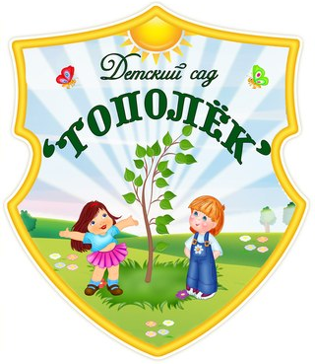
Газета МКДОУ АГО «Ачитский детский сад «Улыбка» -
филиал «Ачитский детский сад «Тополёк»
Июль - август 2018 год № 9
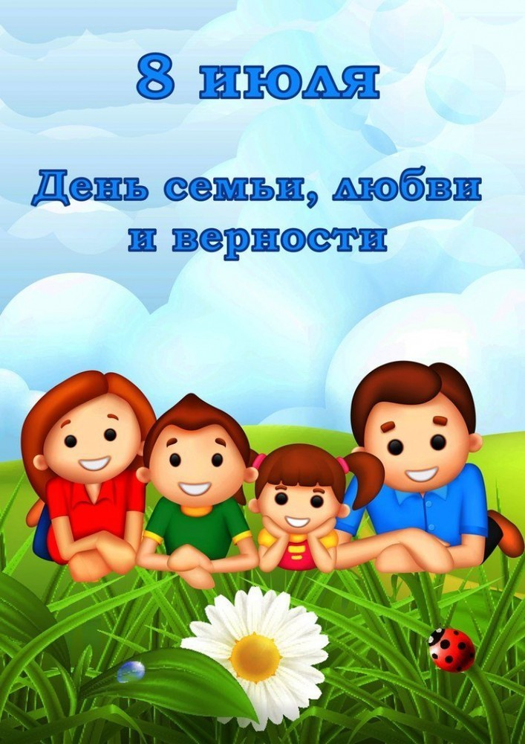
Семья — это важно,
Семья — это круто,
В семье однозначно
Ты нужен кому-то.
Всегда береги и цени,
Что имеешь.
Ведь если сломаешь —
Потом уж не склеишь.
Желаю тебе я
Любви и уюта,
И счастья семейного
Ни на минуту,
А чтоб на всю жизнь
Его точно хватило,
Чтоб солнце тебе
Даже ночью светило.

Читайте в номере:
День России в детском саду стр. 2
Вот и стали мы на год взрослее стр. 3
Семейная гостиная «Конкурс маленьких поварят» стр. 5
«Родительский патруль» стр. 8
«Всероссийская акция «Научи ребенка ПДД»» стр. 10

«Юные чемпионы» стр. 11

День России в детском саду
Сегодня День России приобретает все, более патриотические черты и становится символом национального единения и общей ответственности за настоящее и будущее нашей Родины.
Патриотическое воспитание ребенка является основой формирования будущего гражданина. Патриотическое чувство не возникает само по себе. Это результат длительного целенаправленного воспитательного воздействия на человека, начиная с самого раннего возраста.
Патриотизм – это преданность и любовь к Родине, к ее природе, культуре, народу.
Педагогический коллектив детского сада формирует у воспитанников такие важные для русского человека черты, как любовь к родному краю, Родине, Российской Армии, истории, уважение к людям других национальностей.
15 июня в нашем детском саду прошло развлечение, посвященное дню независимости России. Цель данного мероприятия: формирование гражданско-патриотических чувств, формирование чувства привязанности к своему дому, детскому саду, друзьям в детском саду, своим близким; формирование представлений о России как о родной стране; формирование у детей чувства любви к своему родному краю, своей малой родине на основе приобщения как о родной природе, культуре и традициям; воспитание патриотизма.
В торжественной части детям было рассказано об истории России, о гербе и флаге России. Государственный флаг означает единство страны и его независимость от других государств, красоту и справедливость, победу добра над злом. На фоне белой, синей и красной полос в центре расположен герб России. Государственный флаг поднимается во время торжественных мероприятий, праздников, и в это время всегда звучит гимн Российской Федерации, прозвучал гимн России.
А в развлекательной части дети, с гостями праздника сестрицей Алёнушкой (Терентьева И.Н.) и братцем Иванушкой (Ярушина Ю.А.), играли в различные русские народные игры, отгадывали загадки. Закончился праздник просмотром мультфильм по русской народной сказке «Сестрица Алёнушка и братец Иванушка».
Проведение таких праздников способствует формированию у детей нравственно-патриотических качеств, воспитанию любви к Родине, а знакомство детей с родным краем, с Родиной, с государством с его символикой формирует у них такие черты характера, которые помогут им стать патриотом и гражданином своей Родины.
Музыкальный руководитель Терентьева И.Н.
Июль 2018 №9

«Вот и стали мы на год взрослее» (фотоотчёт)
Традиционным мероприятием в нашем детском саду, в летний период, стало проведение досуга – развлечения в 1 младшей группе «Капитошка»: «Вот и стали мы на год взрослее».
Год пролетел незаметно. Наши малыши повзрослели, стали более самостоятельными, многие научились разговаривать, вести диалог со старшими, отвечать на вопросы, выполнять элементарные поручения, просьбы. У ребят появились любимые игры, занятия. Малыши показали свои знания, умения, многому они научились за год.
Ребята с удовольствием выполняли все предложенные им задания: рассказывали стихи, пели песенки, танцевали.
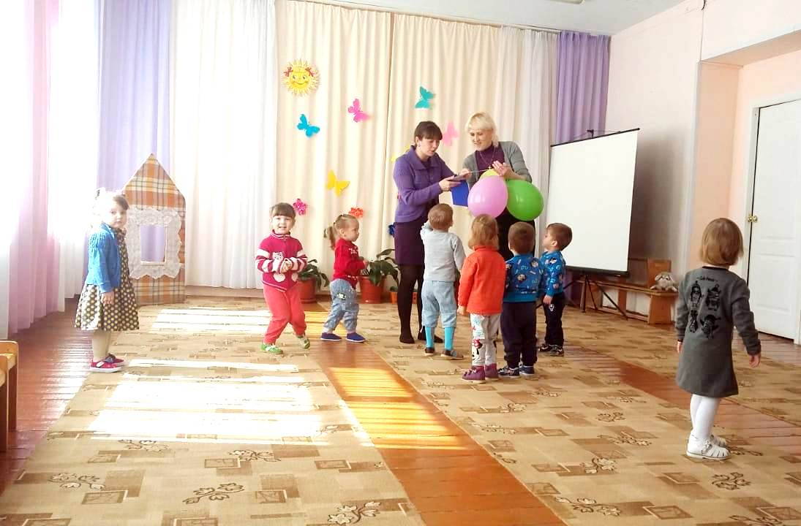
А какой восторг вызвал у детей Незнайка, к которому они приехали на паровозике под веселую музыку.
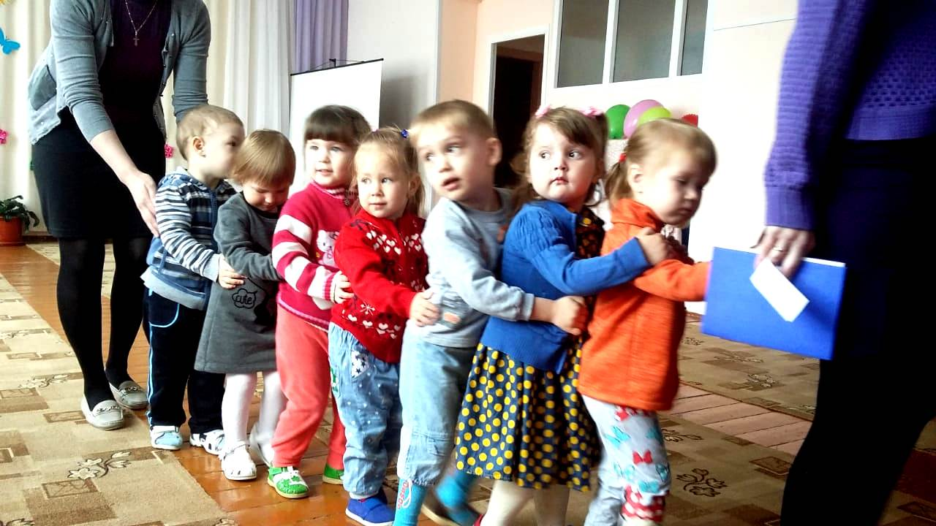

Июль 2018 №9

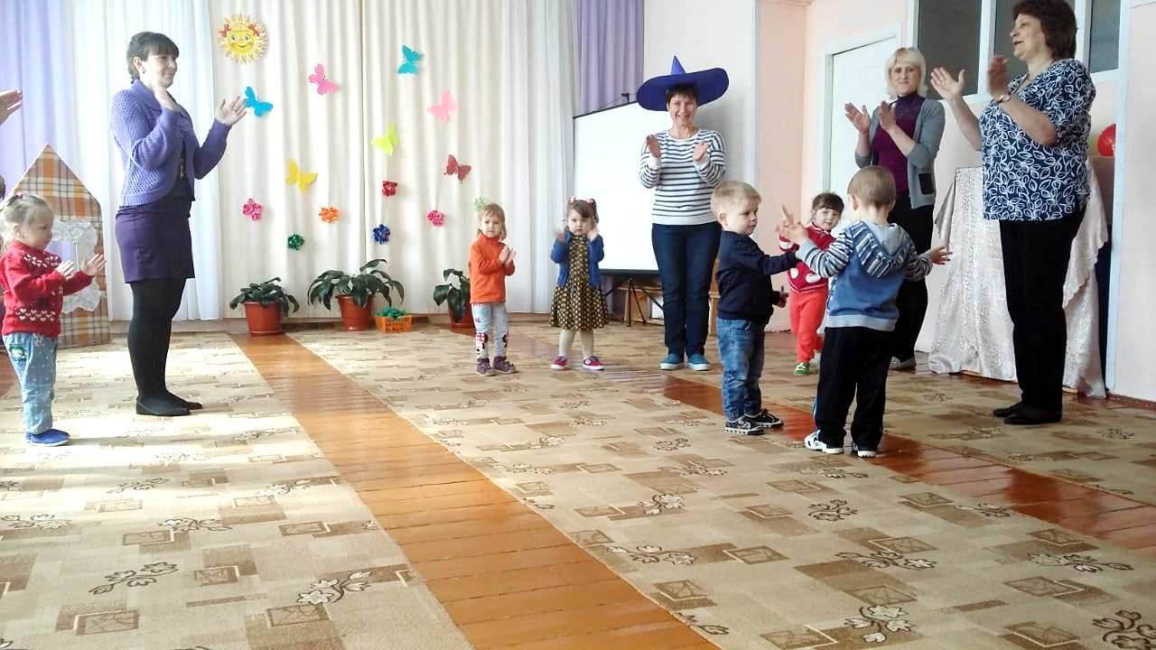
Радости и восторгу ребят не было конца!
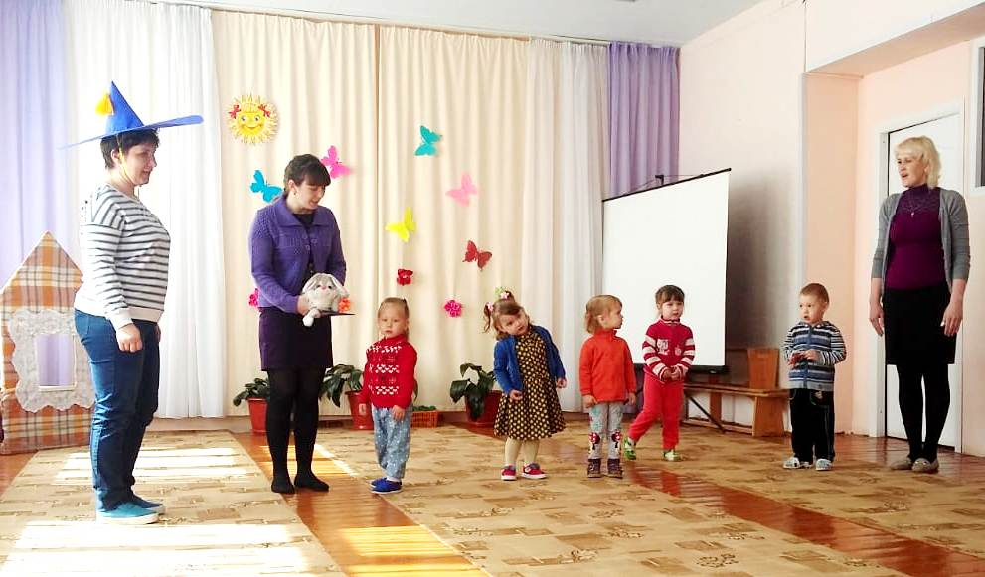
Игрой и волшебными шариками «чупа-чупсами» от Незнайки, под любимые, знакомые мелодии закончился наш праздник.
Вот и стали наши малыши еще на 1 годик взрослее!

Воспитатель 1 младшей группы «Капитошка» Безрукова И.А.

Июль 2018 №9
«Конкурс маленьких поварят»
(семейная гостиная)

Вот и подошла к концу очередная тематическая неделя. 14 июня в завершении темы «Секреты кухни» в группе «Акварельки» прошел кулинарный поединок «Конкурс маленьких поварят». Активными участниками были не только дети но и родители.
В процессе работы расширяются представления ребят об окружающем мире, формируются навыки коллективного труда и доброжелательного отношения к другим людям.
На данном мероприятии было и компетентное жюри. Это мастера производственного дела филиала Ачитский «Аграрный Красноуфимский колледж»
Щербакова Светлана Генриховна,
Ахмедьярова Альфида Габдулловна
и педагог-психолог Ачитский детский сад «Улыбка»
Гладкова Юлия Вячеславовна.
Каждая семья показала свою визитную карточку, своеобразная униформа, добавление единого элемента в одежде сделал неотразимой, яркой и привлекательной участников конкурса.
Ирина Александровна Дунаева пригласила конкурсантов на дегустацию различных ингредиентов, нужно было закрытыми глазами правильно назвать определенный продукт. Дети и родители имеют высокие вкусовые качества, при определении на вкус, каждый участник дал правильный ответ.
Безусловно не обошлось и без колдовства. Командам пришлось немного поколдовать над приготовлением «Портрета из фруктов», «Веселого бутерброда». Каждый старался показать свою изюминку, фантазию и поверьте, у них это получилось!
В заключении Ирина Александровна пригласила всех присутствующих на данном мероприятии окунуться в «Секреты кухни» и приготовить маленькие кексы из волшебного порошка.
Дети совместно с родителями выполняли пошаговое приготовление теста и выкладывали готовый продукт в формочки. Процесс был увлекательным и познавательным.
В конце наше жюри подвели итог и вручили всем участникам дипломы 1,2,3 степени и поощрительные призы!
Огромное спасибо участникам кулинарного поединка:
- Семье Минниахметовых
- Семье Некрасовых
- Семье Ворониных
- Семье Даниелян
- Семье Якимовых
- Калинской Анастасии Александровне

Ирина Александровна Дунаева
воспитатель группы «Акварельки»

Июль 2018 № 9
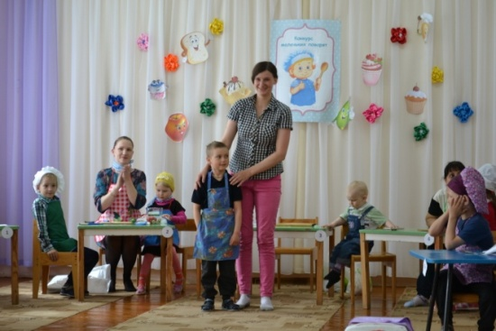
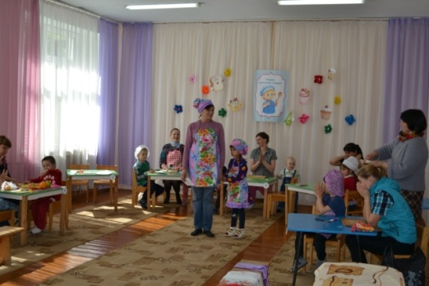

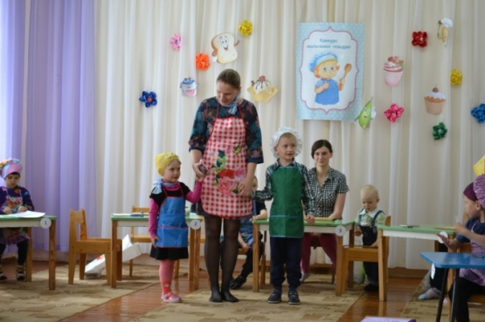
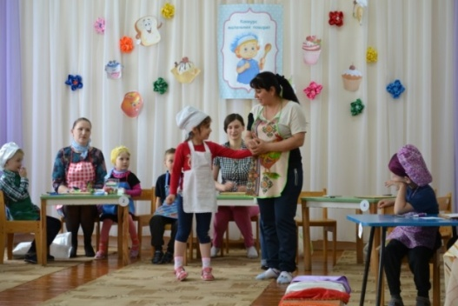

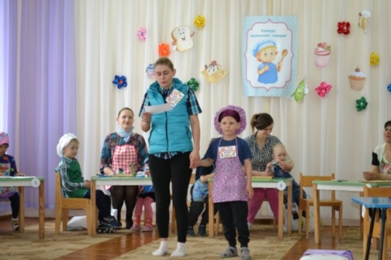
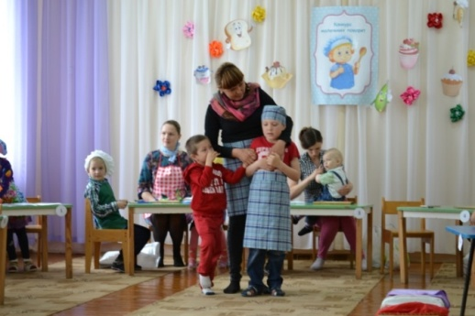

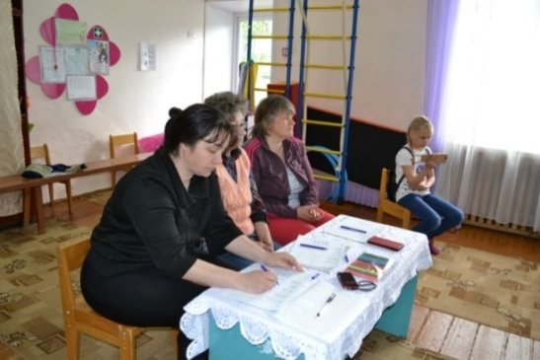

Июль 2018 № 9
Игра «Узнай на вкус»
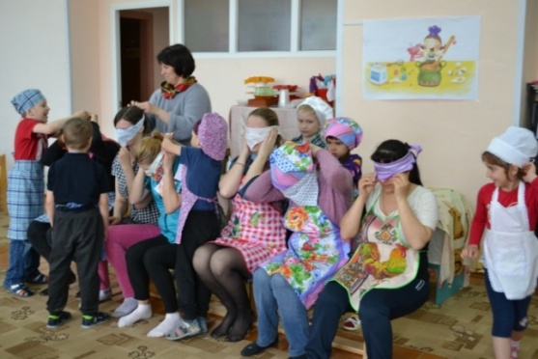

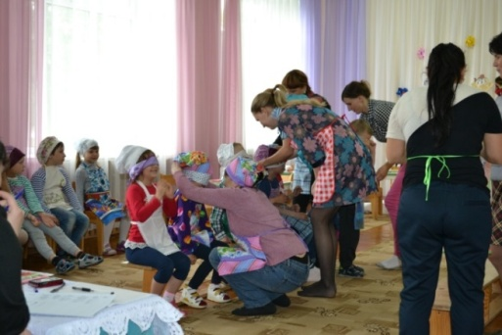
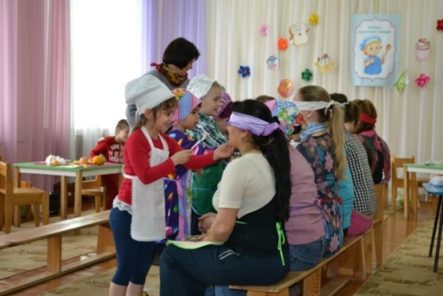

«Фруктовый портет»
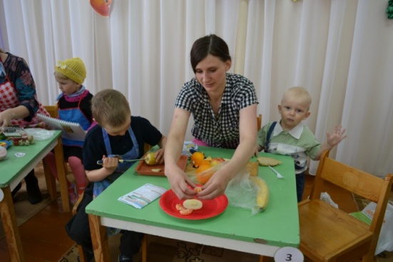
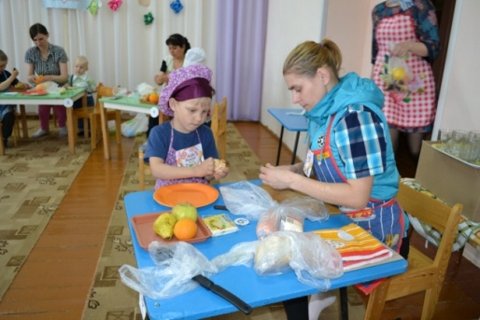
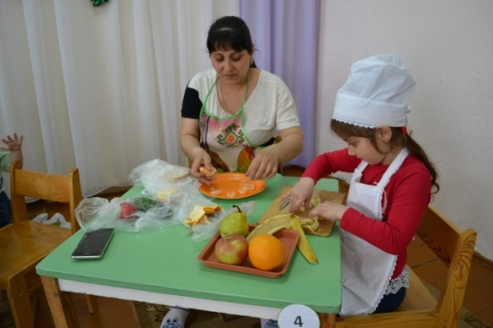
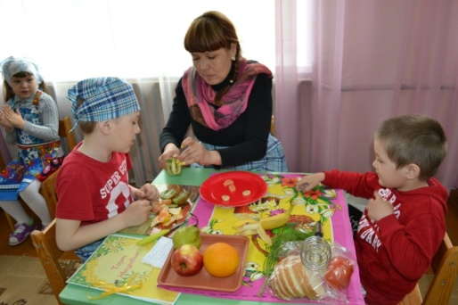
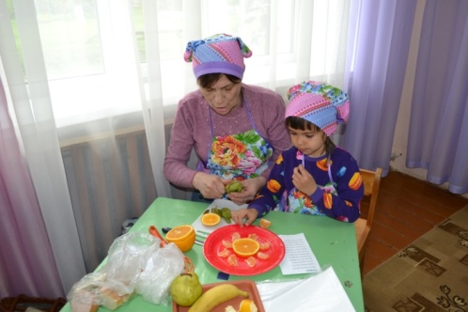
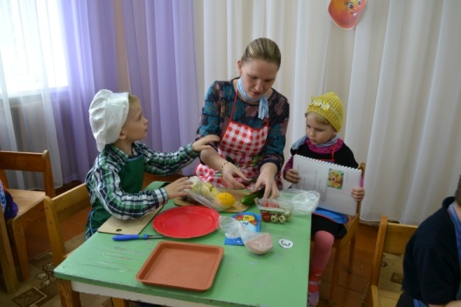
Огромное спасибо участникам «Кулинарного поединка»:
- Семье Минниахметовых
- Семье Некрасовых
- Семье Ворониных
- Семье Даниелян
- Семье Якимовых
- Калинской Анастасии Александровне
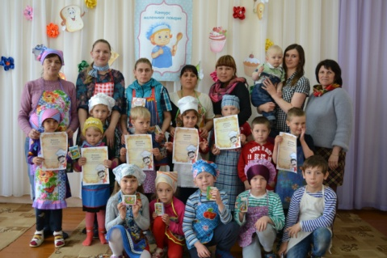

Июль 2018 №9

Родительский патруль
21 июня 2018 года в МКДОУ АГО «Ачитский детский сад «Улыбка» - филиал «Ачитский детский сад «Тополек» было проведено ежемесячное мероприятие «Родительский патруль». Участники «Родительского патруля» были обозначены жилетами со светоотражающими элементами, на которых была размещена надпись: «Родительский патруль». Цель которого - межведомственное взаимодействие субъектов профилактики с вовлечением представителей родительской общественности в организации работы по профилактике детского дорожно-транспортного травматизма, предупреждение правонарушений в области дорожного движения, формирование модели поведения законопослушного участника дорожного и воспитание навыков безопасного поведения детей на улицах и дорогах.
«Родительский патруль» осуществлял контроль за соблюдением пешеходами правил дорожного движения, как несовершеннолетними, так и взрослыми участниками дорожного движения. Рано утром родителей с детьми встречали у центрального входа детского сада «Тополек» и раздавали памятки «Юный пешеход».
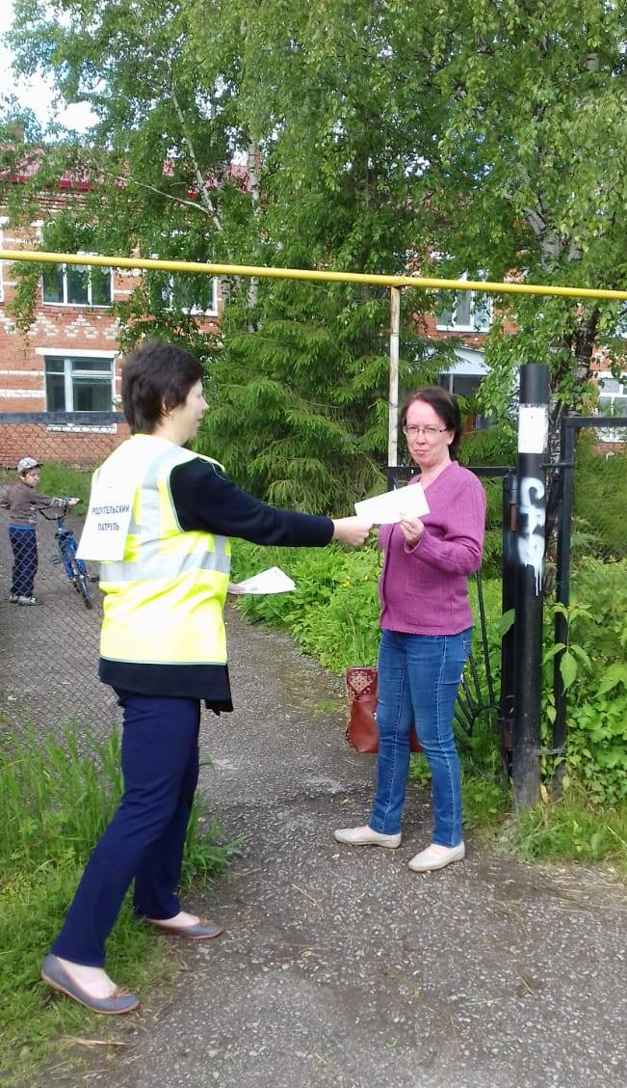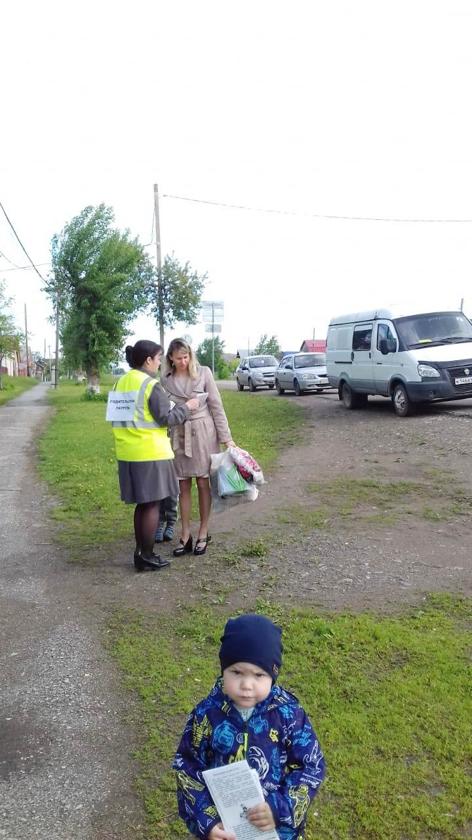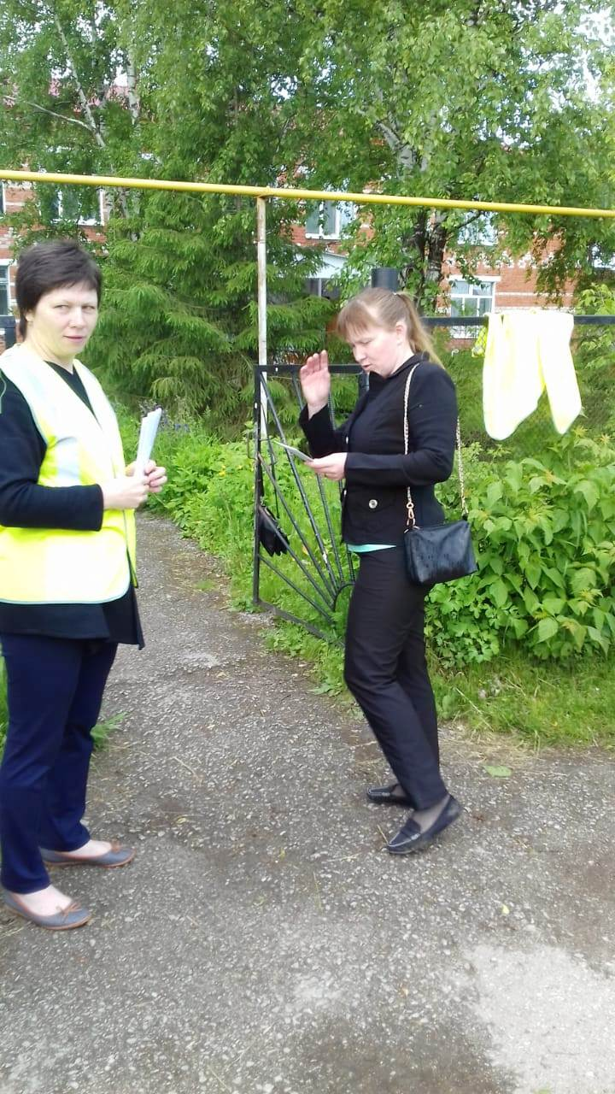
Администрация МКДОУ АГО «Ачитский детский сад «Улыбка» - филиал «Ачитский детский сад «Тополек» выражает благодарность следующим родителям, принявшим участие в акции «Родительский патруль»: Гладковой Ю.В., Зюзиковой Е.А., Сысолятиной Т.В., Винокуровой Н.А.

Июль 2018 №9

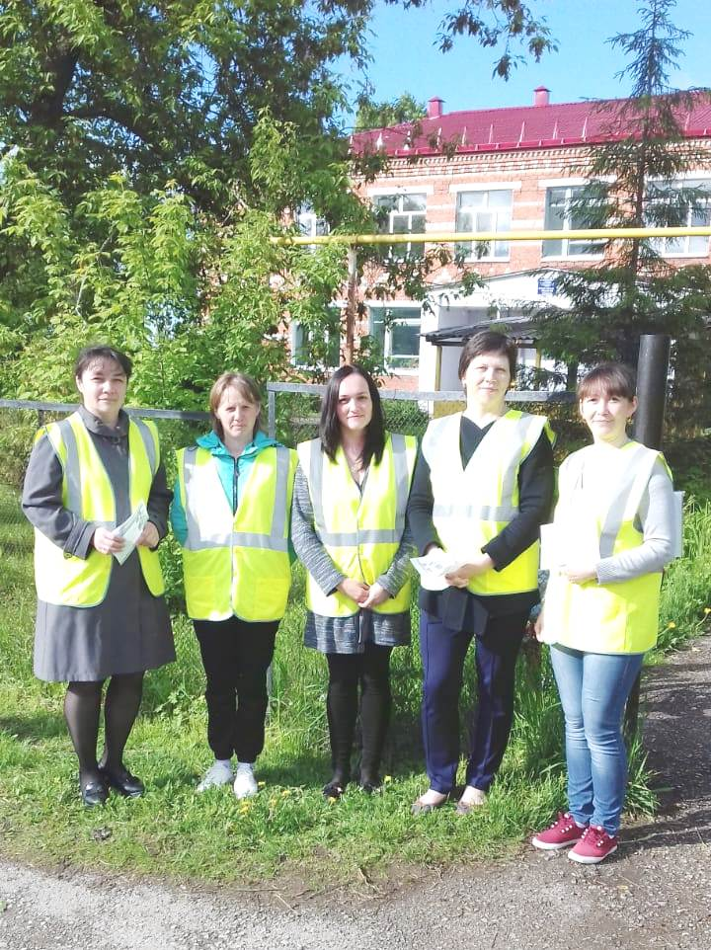
Уважаемые родители! Соблюдайте
правила дорожного движения!
Будьте положительным примером
для своих детей на улицах поселка!

Воспитатель 1 младшей группы «Капитошка» Безрукова И.А.

Июль 2018 №9

Всероссийская акция # НАУЧИ РЕБЕНКА ПДД

28 июня 2018 года «Родительский патруль» МКДОУ АГО «Ачитский детский сад «Улыбка» - филиал «Ачитский детский сад «Тополек» совместно с инспектором ГБДД Любовь Владимировной Ивакиной принял участие во Всероссийской акции «Научи ребенка ПДД», которая проводится в целях популяризации ответственного поведения взрослых на дорогах и формированию правильного примера для детей. Родители написали надпись перед пешеходным переходом «ВОЗЬМИ РЕБЕНКА ЗА РУКУ, ОСТАНОВИСЬ! УБЕДИСЬ В БЕЗОПАСНОСТИ!» по правилам дорожного движения.
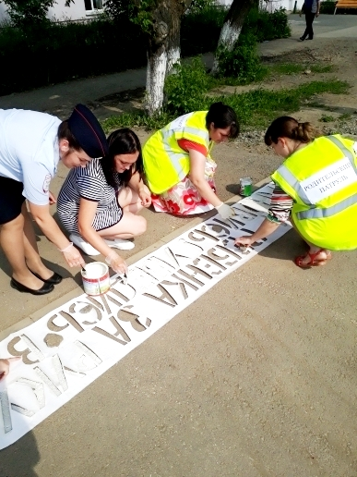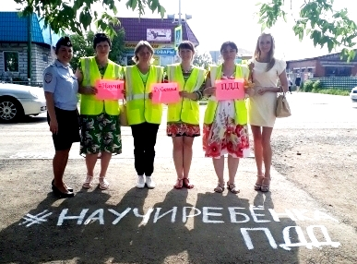

Воспитатель 1 младшей группы «Капитошка» Безрукова И.А.
Июль 2018 №9

Экскурсия на школьный стадион

Цель экскурсии: знакомство детей с местом, где спортсмены играют в футбол, знакомство с воротами.
Скорей на стадион, ура!
Нас ждёт любимая игра.
В ней главное, конечно, гол.
Зовётся та игра – футбол.
Неутомимы и легки,
Бегут по полю игроки,
Перед собою мяч ведут,
Мелькает он и там, и тут.
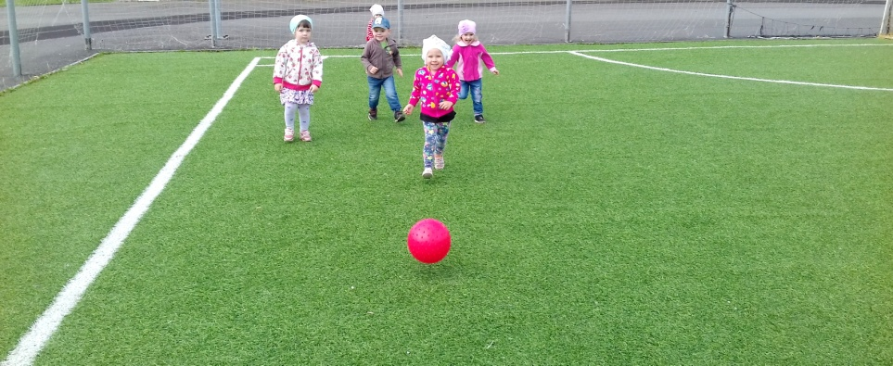
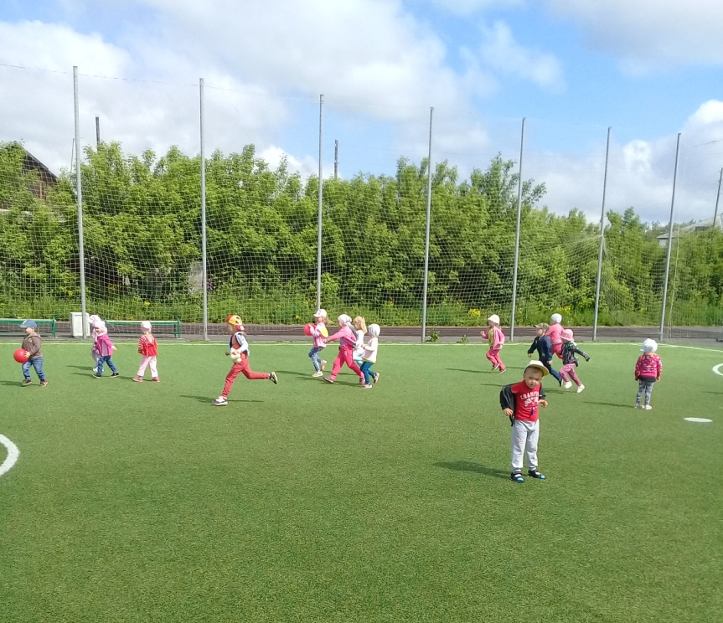

Поддержим нашу сборную!
Непросто будет ей…
Но с помощью болельщиков
Она вдвойне сильней!
После игры дети в сопровождении воспитателей вернулись в детский сад в хорошем настроении, с зарядом положительных эмоций.
Воспитатели 1 младшей группы «Капитошка» Безрукова И.А., Макарова О.К.

Июль 2018 №9

В поддержку футболистов, которые сейчас ведут открытые матчи по всей России, дети старшей группы «Акварельки» провели в своем родном поселке мини-футбол.
Кто знает, может в дальнейшем совсем юные ребята вполне могут стать такими же знаменитыми спортсменами.
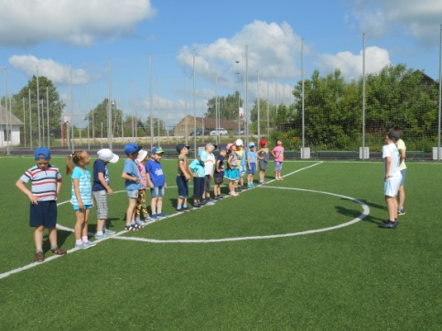
Пожелаем всем спортивной выносливости, оптимизма, удачи и успехов!
Воспитатель группы «Акварельки» Ирина Александровна Дунаева
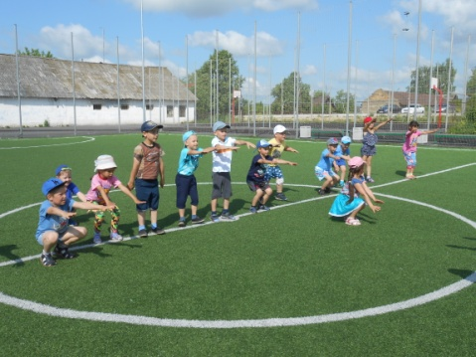
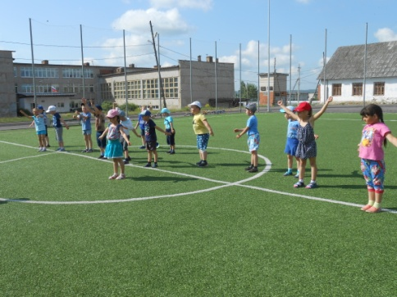
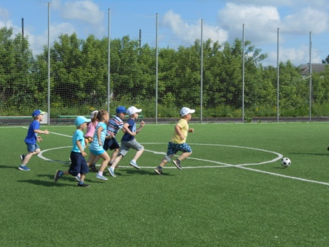
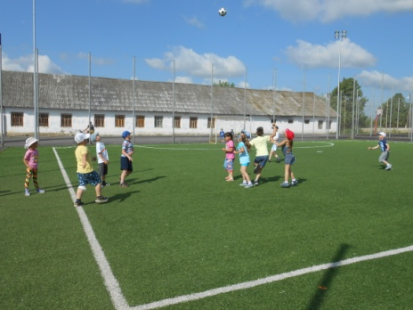
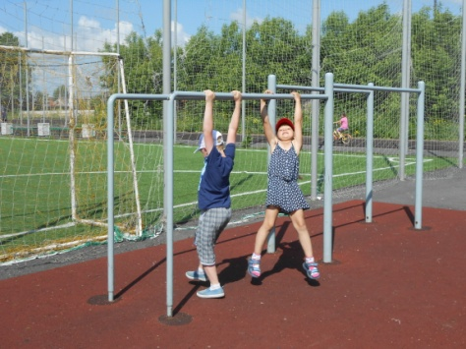
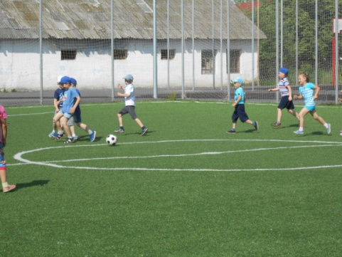
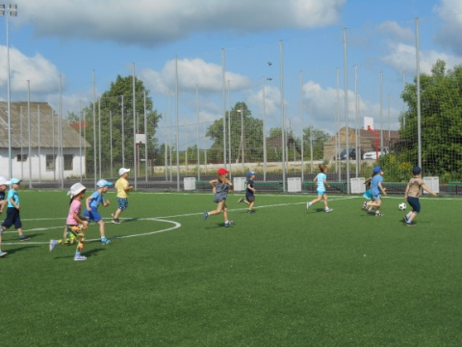
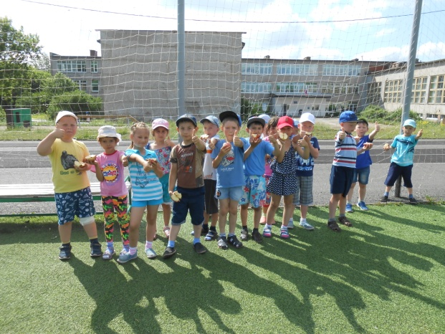

Муниципальное казенное дошкольное образовательное учреждение
Ачитского городского округа «Ачитский детский сад «Улыбка» -
филиал «Ачитский детский сад «Тополёк»
п. Ачит, Ул. Кривозубова, 31
телефон: (343 91) 7-12-77 сайт: https://smile-ach.tvoysadik.ru/

